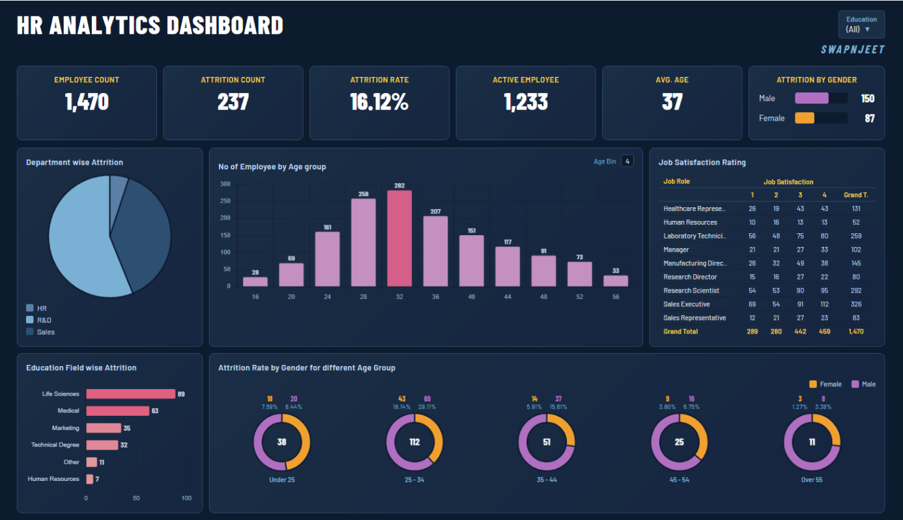
Hình 1. Mẫu Dashboard 1
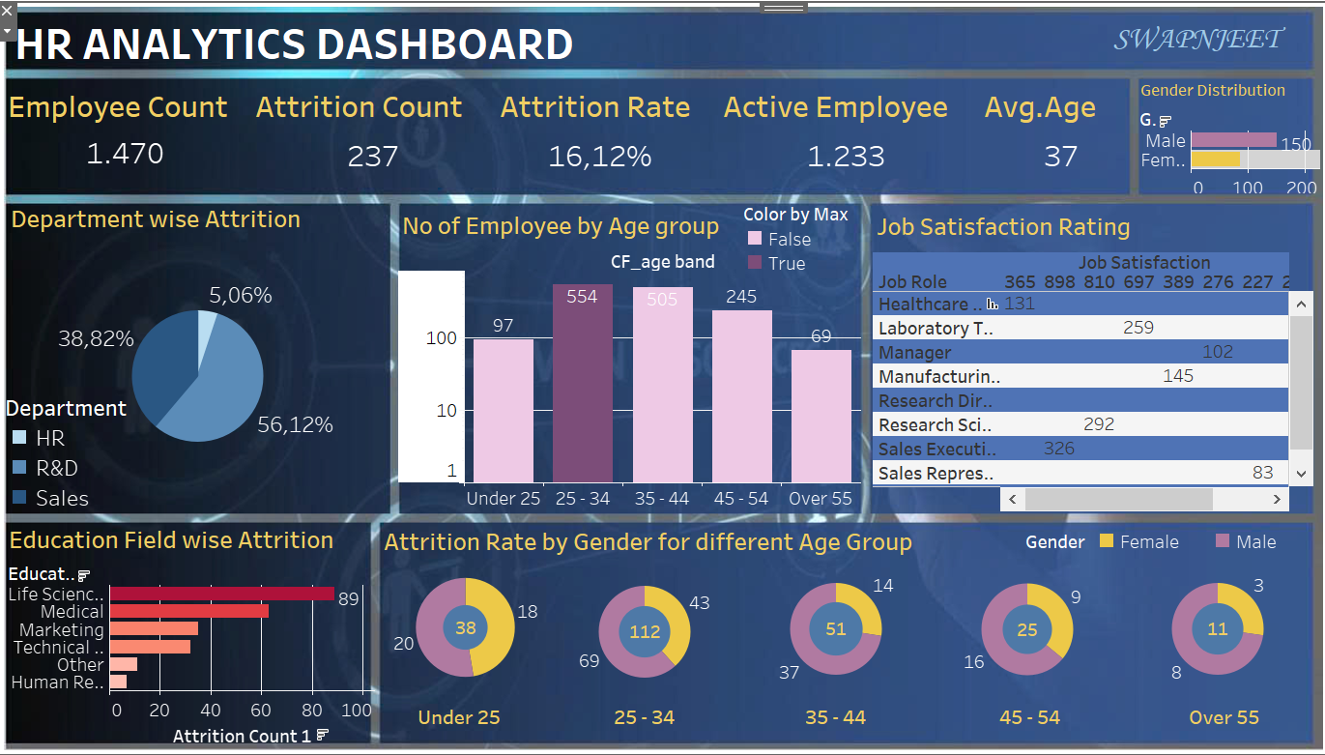
Hình 2. Mẫu Dashboard 2
1. Biểu đồ Department-wise Attrition
- R&D chiếm tỷ trọng attrition cao nhất (ước tính khoảng 60-65% tổng 237 trường hợp nghỉ việc). Sales đứng thứ hai, HR rất thấp.
→ Điều này cho thấy R&D là bộ phận đang “chảy máu” nhân sự nghiêm trọng nhất. Nhân viên R&D thường có kỹ năng chuyên môn cao, dễ bị đối thủ săn đón với mức lương và điều kiện tốt hơn. HR có attrition thấp có thể do số lượng nhân sự ít (chỉ 63 người) hoặc công việc ổn định hơn.
Bộ phận cốt lõi đang gặp vấn đề giữ chân người tài – đây là rủi ro lớn về năng lực cạnh tranh dài hạn.
2. Biểu đồ No of Employees by Age Group
- Phân bố nhân sự tạo thành hình chuông lệch phải, lực lượng chủ lực tập trung mạnh ở độ tuổi 28–36 (khoảng 540 người, chiếm gần 37% tổng nhân sự). Đây là nhóm Millennials đang ở giai đoạn sự nghiệp phát triển mạnh. Nhóm lớn tuổi (>48) rất mỏng.
Công ty đang phụ thuộc nặng vào lực lượng trẻ-trung niên. Nếu không giữ chân nhóm 28–36 tuổi, sẽ tạo khoảng trống lớn về kinh nghiệm và năng suất.
3. Bảng Job Satisfaction Rating
- Mức hài lòng tổng thể ở mức khá nhưng một số vai trò “thực thi” như Laboratory Technician, Sales Representative, và Human Resources có tỷ lệ hài lòng thấp hơn. Ngược lại, vai trò quản lý thường có satisfaction cao hơn.
Sự không hài lòng ở các vai trò tuyến đầu dễ dẫn đến attrition cao. Sales Executive dù số lượng lớn nhưng nếu satisfaction không cải thiện sẽ trở thành nguồn mất mát lớn.
4. Biểu đồ Education Field-wise Attrition
- Life Sciences + Medical chiếm 152/237 ≈ 64% tổng attrition. Đây là hai lĩnh vực chuyên môn chính của R&D. Ngược lại, background HR và Other có attrition rất thấp.
Nhân viên có nền tảng chuyên môn khoa học dễ nghỉ việc nhất. Đây thường là nhóm có giá trị thị trường cao, đòi hỏi môi trường làm việc, thu nhập và cơ hội nghiên cứu cạnh tranh.
5. Biểu đồ Attrition Rate by Gender for different Age Groups
- Nhóm 25–34 tuổi có attrition cao nhất cả về số lượng (112 người) và tỷ lệ, đặc biệt nam giới (18.14%).
- Nhóm trẻ Under 25 cũng có tỷ lệ cao ở nam.
- Từ 35 tuổi trở lên, tỷ lệ giảm mạnh và khoảng cách giới tính thu hẹp.
Nam giới dưới 35 tuổi là nhóm nguy cơ cao nhất. Đây thường là nhóm có gia đình trẻ, áp lực tài chính cao, và dễ nhảy việc khi có cơ hội tốt hơn về lương hoặc cân bằng cuộc sống.
5 BÀI TẬP TABPY
Câu 1: TÍNH % NHÂN VIÊN NGHỈ VIỆC (ATTRITION RATE)
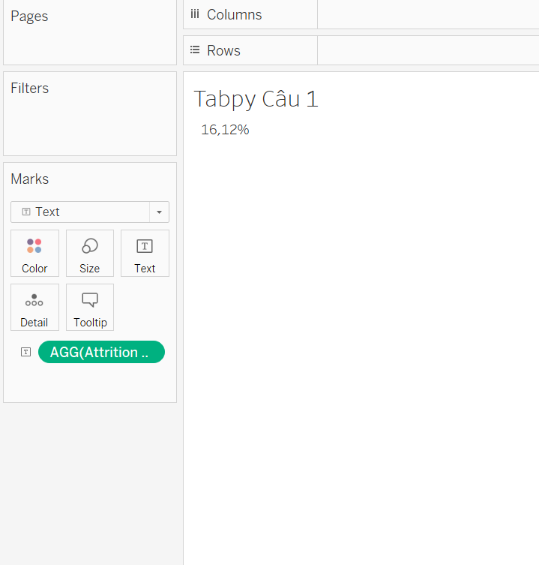
- Đặt tên: Attrition Rate (TabPy)
- Chọn kiểu trả về: Số thực (Real)
- Công thức:
SCRIPT_REAL("
import numpy as np
attr = np.array(_arg1)
rate = np.sum(attr == 'Yes') / len(attr) * 100
return [rate] * len(attr)
", ATTR([Attrition]))
- Giải thích:
- _arg1 nhận giá trị từ tham số đầu tiên ATTR([Attrition]).
ATTR() được dùng để đảm bảo chỉ truyền một giá trị duy nhất của Attrition vào Python (vì toàn bộ dữ liệu chỉ có một trường Attrition).
- attr = np.array(_arg1): chuyển dữ liệu đầu vào thành mảng numpy.
- np.sum(attr == 'Yes'): đếm số phần tử có giá trị 'Yes'.
- len(attr): tổng số nhân viên.
- rate = ... * 100: tính phần trăm.
- return [rate] * len(attr): trả về một mảng có độ dài bằng số dòng dữ liệu đang xét, mỗi phần tử đều bằng rate. Tableau yêu cầu số lượng giá trị trả về phải khớp với số lượng dòng đầu vào.

Câu 2: THU NHẬP TRUNG BÌNH THEO PHÒNG BAN (Average Monthly Income by Department)
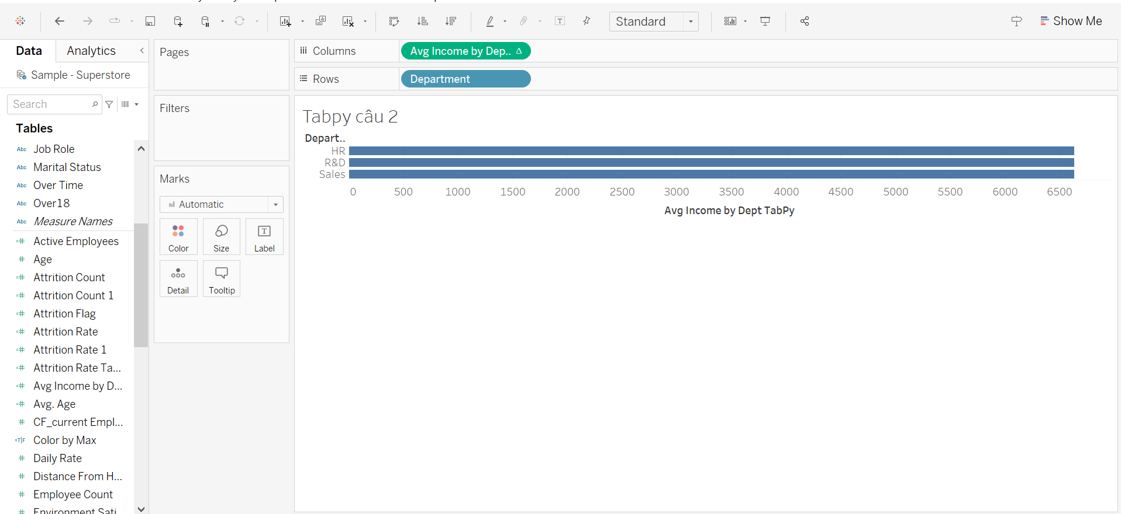
- Mục đích: Tính trung bình MonthlyIncome cho mỗi phòng ban và gán giá trị trung bình đó cho tất cả nhân viên thuộc phòng ban tương ứng.
- Đặt tên: Avg Income by Dept
- Kiểu: Số thực (Real)
- Công thức:

SCRIPT_REAL("
import numpy as np
income = np.array(_arg1)
return [float(np.mean(income))] * len(income)
", AVG([Monthly Income]))", ATTR([Department]), [MonthlyIncome])
- Giải thích:
  - TabPy nhận mảng Monthly Income của từng nhóm
  - np.mean() tính trung bình
  - Trả về list cùng độ dài để Tableau hiển thị
  - Khi có Department trên Rows → Tableau chạy script riêng cho HR, R&D, Sales → ra 3 số khác nhau
Câu 3: NHÓM NHÂN VIÊN CÓ NGUY CƠ NGHỈ VIỆC CAO
- Mục đích: Xác định nhân viên có nguy cơ nghỉ việc cao dựa trên điều kiện: JobSatisfaction <= 2 VÀ MonthlyIncome < Median(MonthlyIncome) (trung vị tính trên toàn bộ nhân viên)
- Đặt tên: High Risk
- Kiểu: Chuỗi (String)
- Công thức:
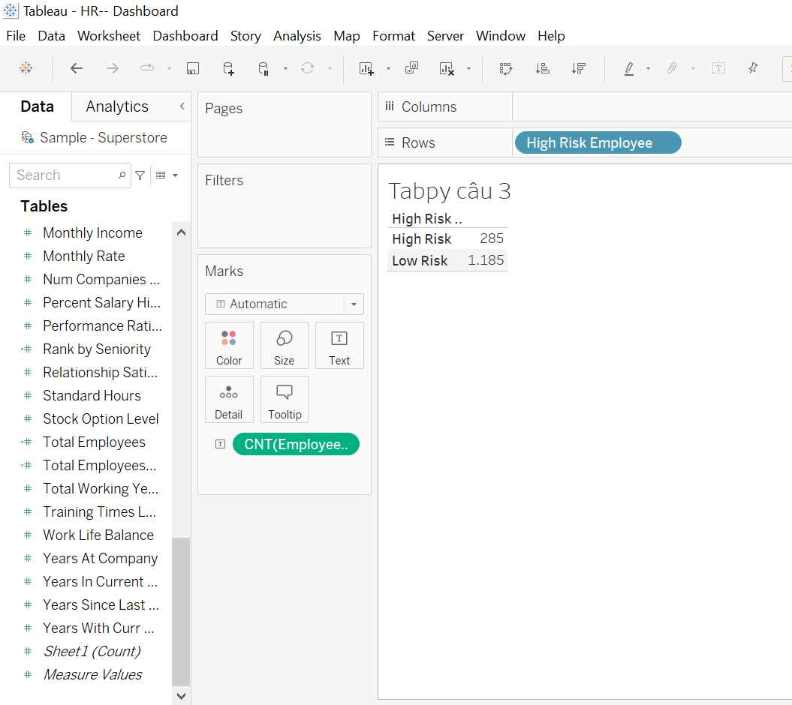
SCRIPT_STR("
import numpy as np
income = np.array(_arg1)
median_income = np.median(income)
job_sat = np.array(_arg2)
risk = (job_sat <= 2) & (income < median_income)
return ['Yes' if r else 'No' for r in risk]
", [MonthlyIncome], [JobSatisfaction])
- Giải thích:
  - income = np.array(_arg1): mảng MonthlyIncome.
  - median_income = np.median(income): tính trung vị của toàn bộ thu nhập.
  - job_sat = np.array(_arg2): mảng JobSatisfaction.
  - risk = (job_sat <= 2) & (income < median_income): tạo mảng boolean đánh dấu nhân viên thỏa mãn cả hai điều kiện.
  - return ['Yes' if r else 'No' for r in risk]: chuyển boolean thành chuỗi "Yes"/"No".

Câu 4: XẾP HẠNG NHÂN VIÊN THEO THÂM NIÊN (Rank theo YearsAtCompany)
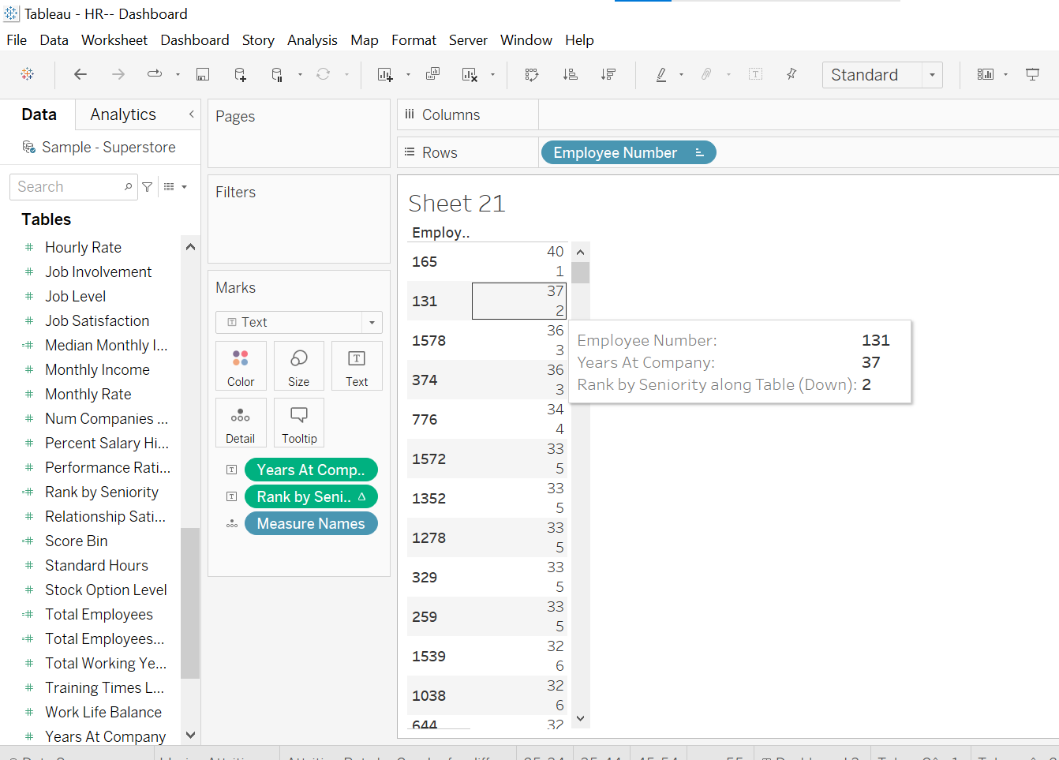
- Mục đích: Tạo một bảng gồm 3 cột: EmployeeID, YearsAtCompany, Rank (xếp hạng giảm dần theo thâm niên, nhân viên có số năm cao nhất đứng đầu). Sử dụng dense rank để các giá trị bằng nhau có cùng hạng.
- Đặt tên: Rank by Years
- Kiểu: Số nguyên (Integer)
- Công thức:

SCRIPT_INT("
import pandas as pd
years = pd.Series(_arg1)
rank = years.rank(method='dense', ascending=False)
return rank.tolist()
", [YearsAtCompany])
- Giải thích:
  - years = pd.Series(_arg1): chuyển mảng YearsAtCompany thành Series pandas.
  - rank = years.rank(method='dense', ascending=False):
  - method='dense': tạo dense rank (1,2,2,3,...).
  - ascending=False: sắp xếp giảm dần (số năm lớn nhất → hạng 1).
  - return rank.tolist(): trả về mảng các hạng.
Câu 5: TÍNH ĐIỂM HÀI LÒNG TỔNG HỢP (COMPOSITE SCORE) VÀ VẼ HISTOGRAM
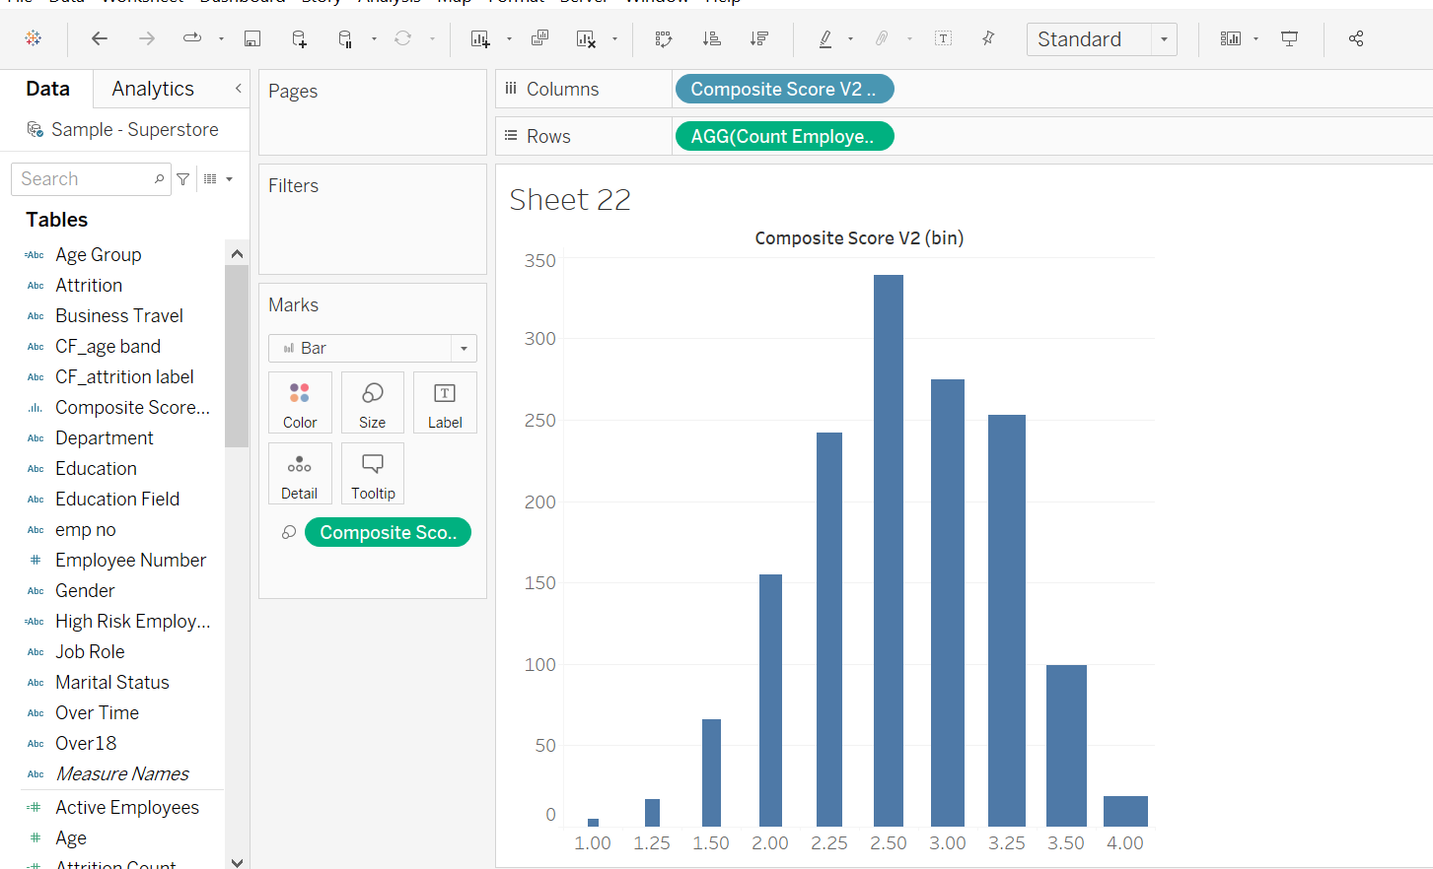
- Mục đích: Tính điểm trung bình của 3 chỉ số: JobSatisfaction, EnvironmentSatisfaction, WorkLifeBalance.
- Công thức:
Composite Score = ( JobSatisfaction + EnvironmentSatisfaction + WorkLifeBalance) / 3

- Tạo trường tính toán điểm tổng hợp
  - Đặt tên: Composite Score
  - Kiểu: Số thực (Real)
Công thức:
SCRIPT_REAL("
import numpy as np
js = np.array(_arg1)
es = np.array(_arg2)
wlb = np.array(_arg3)
score = (js + es + wlb) / 3.0
return score.tolist()
", [JobSatisfaction], [EnvironmentSatisfaction], [WorkLifeBalance])
  - Giải thích:
    - Nhận ba mảng tương ứng với ba chỉ số.
    - score = (js + es + wlb) / 3.0: tính trung bình cộng từng phần tử (numpy hỗ trợ cộng mảng theo từng phần tử).
    - Trả về mảng điểm.

